Source Code ไฟล์ App.vue

รูปภาพประกอบด้วย ข้อความ

คำอธิบายที่สร้างโดยอัตโนมัติ

รูปภาพประกอบด้วย ข้อความ

คำอธิบายที่สร้างโดยอัตโนมัติ

รูปภาพประกอบด้วย ข้อความ

คำอธิบายที่สร้างโดยอัตโนมัติ

ผลลัพธ์ ข้อ 1.1

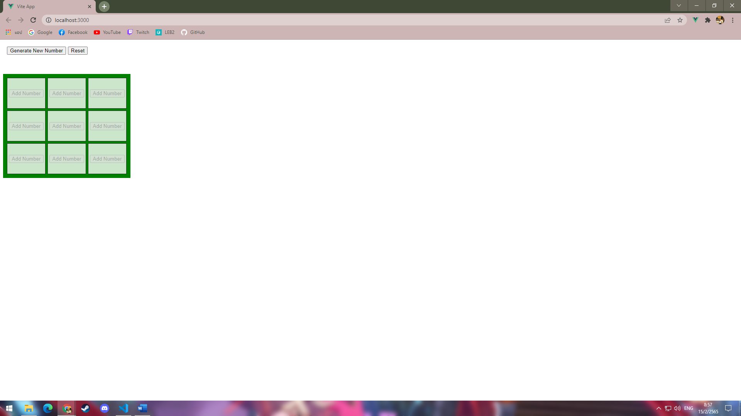

ผลลัพธ์ ข้อ 1.2

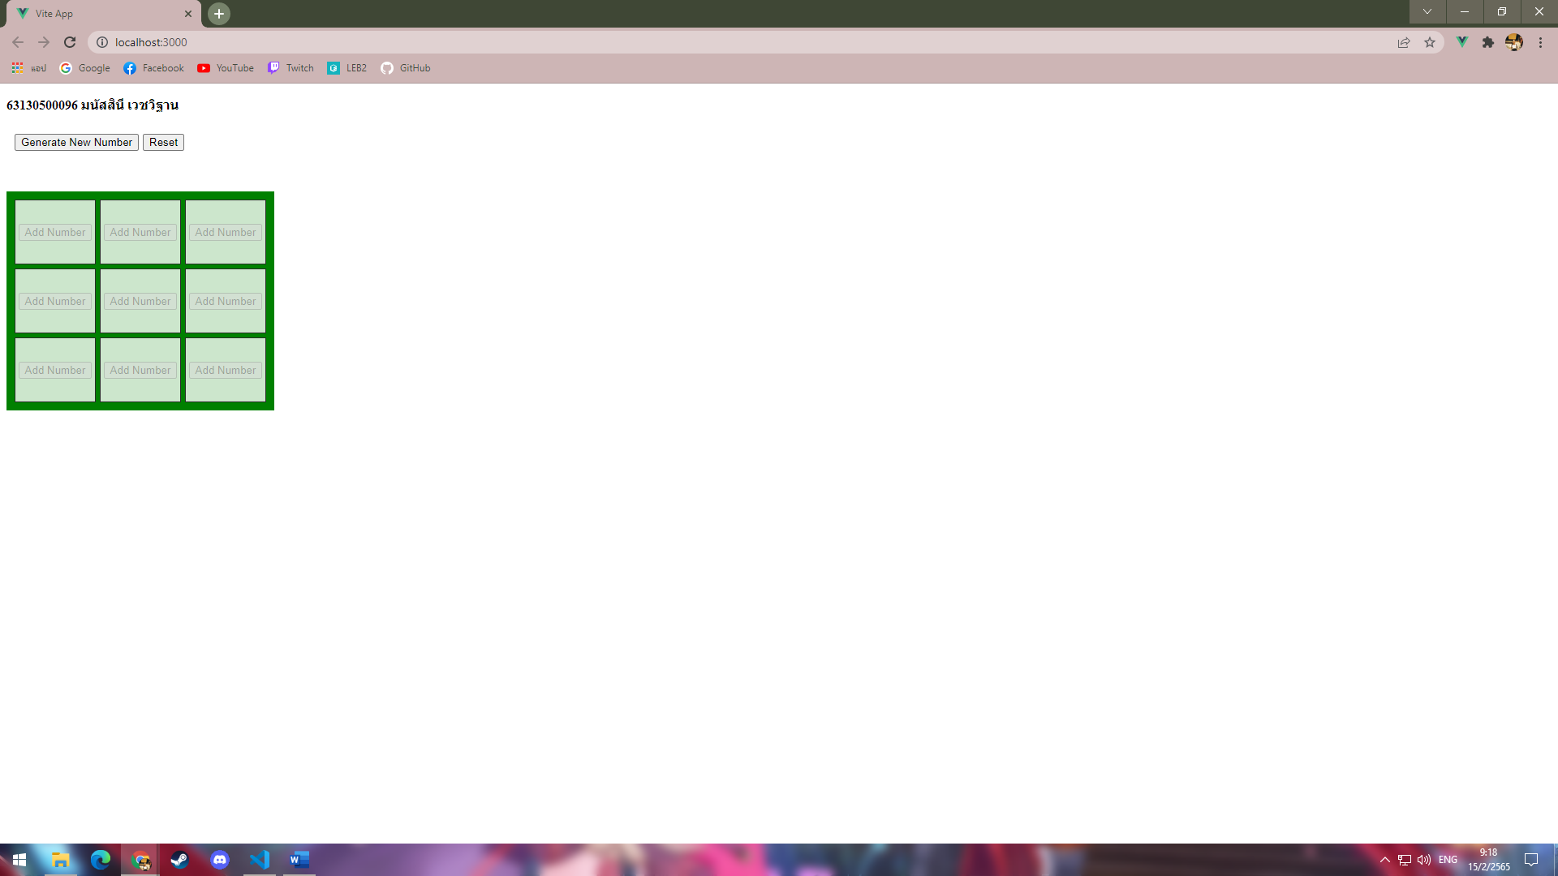

ผลลัพธ์ ข้อ 1.3

